臺北市立松山高中96學年第1學期高三物理暑假開學考

- 單選題 ：每題5分、共70分( g = 10 m / s ² )

( ) 1.將木塊分別投入A、B兩液體，結果露出液面的體積分別為和，則A、
B兩液之密度比為若干？ (A)5:4 (B)4:5 (C)4:3 (D)3:2

（ ）2.一弦原長為x，於彈性限度內，分別將其拉長為1.5 x及2x時，波於其
中之傳播速率比為：
( A ) 1：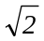 ( B ) 1：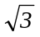 ( C ) 1：2 ( D )： ( E )：2。
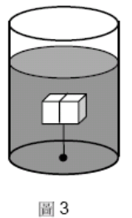
（ ）3.如圖所示， 一質量為m的木塊， 用一細繩綁住，
浮在液體中。若木塊密度為液體密度的一半，
重力加速度為g， 則細繩的張力為何？
- 2.5mg (B) 2.0mg (C) 1.5mg (D) 1.0mg (E) 0.5mg

（ ）4.如圖 6 所示，一油壓機內裝密度為 ρ 之液體，
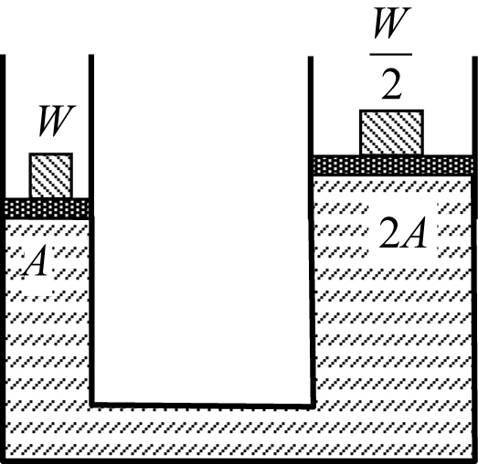
兩活塞截面積各為 A 與 2A，且活塞所受的阻力
與重量可忽略。今在左活塞上置重量為 W 的物體，
在右活塞上置重量為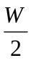的物體，最後達到平衡。
設重力加速度為 g，兩活塞之高度差為何？
(A)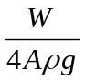 (B)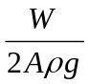 (C)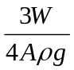 (D)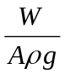 (E)0

（ ）5.設有一長 L 的縫衣針，其質量為 M，置於某液體（密度為ρ）之液面上
，恰好為其液面之張力所支撐而不致下沉。若垂直液面插入一毛細管於
此液體中，其內管壁與液面之夾角為θ，若管內、外液面差為 H 時，毛
細管的內半徑為
(Ａ)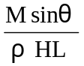 (Ｂ)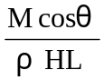 (Ｃ)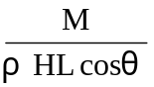 (Ｄ)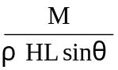。

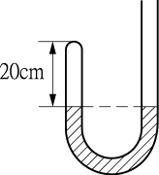
（ ）6.一均勻U型管內充水銀，左管空氣柱長度20 cm，
如圖，大氣壓力為76 cmHg，若欲使左管水銀面上升
12 cm，則必須在開口端加入水銀柱多少cm？
(A)90 (B)102 (C)126 (D)138 cm
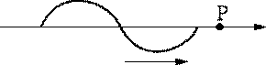
（ ）7.有一正弦曲線形脈動，在彈簧上向右運動如圖，
則下圖何者可能為P點之位移對時間之關係圖？
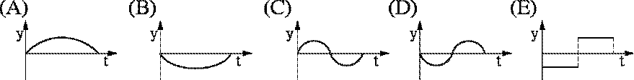

（ ）8.一金屬環，半徑為R，重為W，今將其由某液中水平提起，當其離液
面之際需用力F始可上升，求此液體之表面張力為若干？
(A)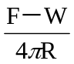 (B)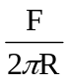 (C)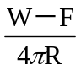 (D)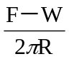 (E)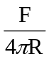

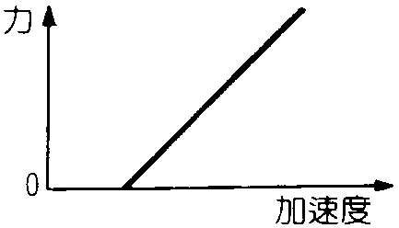
（ ）9.在「加速度與力及質量間的關係」的實驗中，
若所測得的力與加速度之關係如下圖，則此直線
不通過原點之最可能的原因為 (Ａ)桌面有摩擦力
(Ｂ)桌面稍有凹凸不平 (Ｃ)桌面不水平
(Ｄ)所用滑車太重。

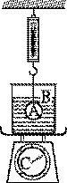
（ ）10.如圖，重為1 kgw之杯內盛液體B，液體重9 kgw，
此杯置於一彈簧秤C上，今有體積為0.1 m³之物體A
以細線懸掛於天花板下，沉入液體B中，此時彈簧秤
C讀數為85 kgw，則液體B之密度為多少kg∕m³？
（A）1200 (B) 950 (C) 850 (D) 750 (E) 700

（ ）11.在一列加速的火車上，保特瓶內的水面與水平成30°角，則此列火車的
加速度大小為若干？(g為重力加速度)
(A)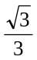g (B)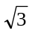g (C)g (D)g
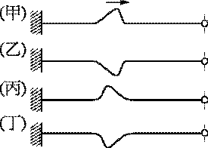
（ ）12.一弦左端固定，右端可自由上下滑動。
在t＝0時，一波向右行進如（甲）圖所示。
則t＞0以後，由於波在兩端點的反射，
下列(乙)、(丙)及(丁)各波形首次出現的先後順序為
(A)(乙)(丙)(丁) (B)(乙)(丁)(丙) (C)(丙)(乙)(丁)
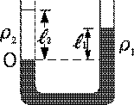
(D)(丙)(丁)(乙) (E)(丁)(乙)(丙)
（ ）13.如圖，一直立U形管中倒入兩不互溶之液體，O為
兩者之交界面。兩端液面相對於O之高度各為₁及₂。
若已知右邊液體之密度為ρ₁，則左邊液體之密度ρ₂為何？
(A)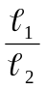ρ₁ (B)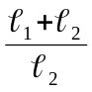ρ₁ (C)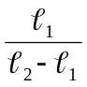ρ₁ (D)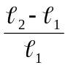ρ₁ (E)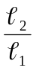ρ₁
（ ）14.一底面積為 25cm2 的燒杯，直立浮於水中。
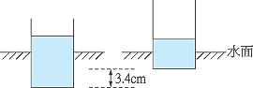
若以吸管自燒杯中取出 100cm3 的液體，則浮於
水中的燒杯會上升 3.4cm，如圖所示。已知
水的密度為 1.0 g/cm3，試問此液體的密度為多少 g/cm3﹖
(A)0.78 (B)0.85 (C)0.95 (D)1.1 (E)1.2

二、多選題 ：每題5分、共30分（錯一選項倒扣1/5）
（ ）15.有關「波以耳定律」實驗，下列敘述何者正確？
(Ａ)欲證明定溫下，定量氣體其壓力 P 與體積 V 之乘積為 PV＝常數
(Ｂ)同(Ａ)，P 為閉管與開管中之水銀面的高度差 (Ｃ)降低開管與升高閉
管可以增大管內氣體的壓力 (Ｄ)若以閉管與開管中之水銀面高度差 h 為
縱軸，閉管中水銀面上方氣柱長的倒數^{－1} 為橫軸，所繪圖形為一直線 (Ｅ)同(Ｄ)兩者乘積 h×為一定值。

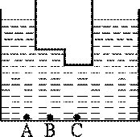
( ) 16.如圖所示，水平放置的容器內部盛有水，它的底部
A、B、C三點處的壓力分別是： (A)P_{A}＞P_{B}＞P_{C}
(B)P_{A}＝P_{B}＝P_{C} (C)P_{A}＜P_{B}＜P_{C} (D)若將液體改為水銀，
液面高度仍如圖所示，此三點壓力的大小不會改變
(E)承(D)，此三點的壓力均變大
( )17.考慮一繩上沿+x方向傳播的脈波， 在時間t=0s時的波形如圖10所示。假設繩上的波速為20m/s， 考慮繩上P點的運動， 其坐標為x=30m， 下列敘述何者正確？
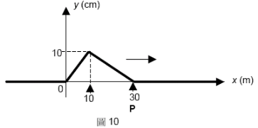
(A)P 點將朝+y 方向移動 (B)P 點將朝- y 方向移動
(C)P 點在t = 0 . 5 s 時的位移最大
(D)P 點在t = 1 . 0 s 時的位移大
(E)P 點在t = 0 . 5 s 時，沿+y 方向的速度為20cm/ s
（ ）18.下列各種運動何者不能用白努利原理說明？
(A)飛機昇高 (B)氣球昇空 (C)降落傘下降 (D)投手投出變化球
(E)噴水池噴水

（ ）19.在「靜力平衡」實驗中，下列敘述何者正確？
(Ａ)力桌是否水平，不會影響實驗結果 (Ｂ)在實驗的整個過程中，銅環
或金屬圓盤應一直保持與力桌中心的插栓接觸，以防止其滑動
(Ｃ)在調整平衡的過程中，細線的方向要順著滑溝槽方向，不可卡住
(Ｄ)將實驗結果作成力的向量圖時，是以掛鉤上的總重量大小為力的大小 (Ｅ)當金屬圓盤處於靜力平衡狀態時，各力只有對力桌中心的力矩和為零，對圓盤上其他點則否。

（ ）20.在做「二維空間的碰撞」實驗時，為測量入射球的初速度，將質量為 m₁
的入射球滑離光滑曲面後至落到地面時的水平位移為 （如下圖所示）；
若入射球撞上質量為 m₂ 且原來靜止的靶球後，入射球的水平位移變為
，靶球的水平位移為 ， 與 的夾角為 53°， 與 的夾角為 37°，
x₁＝15 cm，x₂＝12 cm，則 (Ａ) m₁R＝m₁x₁＋m₂x₂ (Ｂ) ＝＋
(Ｃ) 5m₁＝3m₂ (Ｄ) R＝25cm (Ｅ)此為非彈性碰撞。
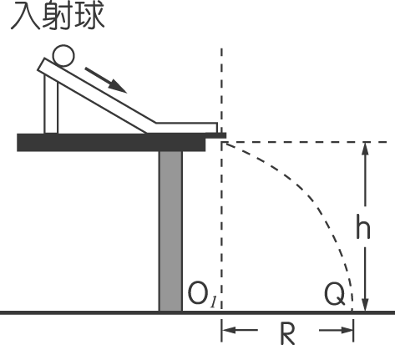

臺北市立松山高中96學年高三物理暑假開學考
解答
（1）B | （2）E | （3）D | （4）C | （5）B
（6）D | （7）D | （8）A | （9）C | （10）D
（11）A | （12）C | （13）A | （14）B | （15）AD
（16）BE | （17）AD | （18）BCE | （19）CD | （20）CDE

